Secretaria da Agricultura, Pecuária e Irrigação

Departamento de Defesa Agropecuária
Divisão de Controle e Informações Sanitárias
Seção de Epidemiologia e Estatística

Informativo Semanal de Vigilância - Notificações 2018

Semana Epidemiológica 06.
Supervisões Regionais que não informaram: Ijuí; Rio Pardo; Soledade.

Line | Município | Código IBGE | N° do FORM IN | Principal espécie afetada | Diagnóstico presuntivo | Data da investigação | Diagnóstico conclusivo | 17. Nome do Veterinário
1 | Barra do Ribeiro | 4301909 | 13 | Equinos | Anemia Infecciosa Equina | 18/01/2018 | Pendente - Aguardando Lab. | GIOVANA TAGLIARI EVANGELISTA
2 | Riozinho | 4315750 | 4 | Bovinos | Raiva | 02/02/2018 | Pendente - Aguardando Lab. | EMANOEL REIS KUROWSKI
3 | Nova Prata | 4313300 | 18 | Galinhas | Salmonella typhimurium | 02/02/2018 | Salmonella typhimurium | ESTELA DE ALMEIDA
4 | Getúlio Vargas | 4308904 | 31 | Bovinos | Tuberculose | 02/02/2018 | Tuberculose | ANANDA PAULA KOWALSKI
5 | Erebango | 4306973 | 12 | Suínos | Erisipela | 01/02/2018 | Erisipela | ANANDA PAULA KOWALSKI
6 | Paraí | 4314001 | 39 | Suínos | Refugagem | 31/01/2018 | Refugagem | BRUNO DALL'AGNOL
7 | Santa Cecília do Sul | 4316733 | 27 | Bovinos | Brucelose | 23/01/2018 | Brucelose | EDISON PELLIZZARO
8 | Nova Araçá | 4312807 | 18 | Suínos | Refugagem | 31/01/2018 | Refugagem | BRUNO DALL'AGNOL
9 | Santana do Livramento | 4317103 | 105 | Bovinos | Tuberculose | 05/02/2018 | Tuberculose | PAULO FRANCISCO PEREIRA DE ANDRADE
10 | Alegrete | 4300406 | 42 | Equinos | Mormo | 26/01/2018 | Pendente - Aguardando Lab. | ADRIANA FRANCO DOS SANTOS
11 | Sarandi | 4320107 | 2 | Bovinos | Tuberculose | 26/01/2018 | Tuberculose | LUANA D'AVILA FARIAS
12 | São Vicente do Sul | 4319802 | 64 | Bovinos | Acidose ruminal | 29/01/2018 | Acidose ruminal | JOSÉ VITOR MARCON PIAZER
13 | Campinas do Sul | 4303806 | 16 | Bovinos | Brucelose | 05/02/2018 | Brucelose | LUCIANA DE ARAUJO BORBA
14 | Rondinha | 4316204 | 10 | Bovinos | Tuberculose | 26/01/2018 | Tuberculose | LUANA D'AVILA FARIAS
15 | Cachoeirinha | 4303103 | 4 | Equinos | Anemia Infecciosa Equina | 22/01/2018 | Pendente - Aguardando Lab. | JULIO CESAR CORINO
16 | Jaguari | 4311106 | 288 | Bovinos | Tuberculose | 29/01/2018 | Tuberculose | JOSÉ VITOR MARCON PIAZER
17 | Novo Hamburgo | 4313409 | 38 | Equinos | Anemia Infecciosa Equina | 24/01/2018 | Anemia Infecciosa Equina | PAULO RICARDO BENDER
18 | Nonoai | 4312708 | 17 | Bovinos | Brucelose | 21/01/2018 | Brucelose | ALINE LIMA DE SOUZA
19 | Três Coroas | 4321709 | 5 | Bovinos | Síndrome nervosa | 17/01/2018 | Pendente - Aguardando Lab. | EMANOEL REIS KUROWSKI
20 | André da Rocha | 4300661 | 4 | Galinhas | Colibacilose | 15/01/2018 | Colibacilose | RACHEL ACUNHA RIGOM
21 | Nova Candelária | 4313011 | 39 | Suínos | Peritonite | 26/01/2018 | Peritonite | FERNANDO JAIR KARVACKI REMPEL
22 | São Francisco de Paula | 4318200 | 28 | Bovinos |  | 17/01/2018 | Pendente - Aguardando Lab. | VINICIUS DE OLIVEIRA ALVES
23 | Fagundes Varela | 4307864 | 25 | Galinhas | Refugagem | 06/02/2018 | Refugagem | IVAN RICARDO WETZEL
24 | Camaquã | 4303509 | 60 | Bovinos | Raiva | 19/01/2018 | Pendente - Aguardando Lab. | HILSOM RICARDO DOS SANTOS
25 | Bom Retiro do Sul | 4302402 | 16 | Galinhas | Clostridiose | 07/02/2018 | Clostridiose | AUGUSTO WEBER
26 | Eldorado do Sul | 4306767 | 20 | Ovinos | Epididimite Ovina | 23/01/2018 | Epididimite Ovina | GIOVANA TAGLIARI EVANGELISTA
27 | Itacurubi | 4310553 | 8 | Bovinos | Intoxicação (Planta tóxica) | 07/02/2018 | Pendente - Aguardando Lab. | JOSÉ VITOR MARCON PIAZER
28 | Santiago | 4317400 | 12 | Bovinos | Intoxicação (Planta tóxica) | 07/02/2018 | Pendente - Aguardando Lab. | JOSÉ VITOR MARCON PIAZER
29 | Três Palmeiras | 4321857 | 5 | Bovinos | Tuberculose | 05/02/2018 | Tuberculose | ALINE LIMA DE SOUZA
30 | Ipiranga do Sul | 4310462 | 35 | Galinhas | Onfalite | 09/02/2018 | Onfalite | ANANDA PAULA KOWALSKI
31 | Poço das Antas | 4314753 | 29 | Galinhas | Salmonella typhimurium | 26/01/2018 | Salmonella typhimurium | CECÍLIA MOTA NOGUEIRA
32 | Arroio do Meio | 4301008 | 43 | Suínos | Refugagem | 08/02/2018 | Refugagem | VANESSA CALDERARO DALCIN
33 | Boa Vista do Buricá | 4302204 | 20 | Suínos | Septicemia | 09/02/2018 | Septicemia | FERNANDO JAIR KARVACKI REMPEL

Ocorrências Atendidas pelo SVO- RS.
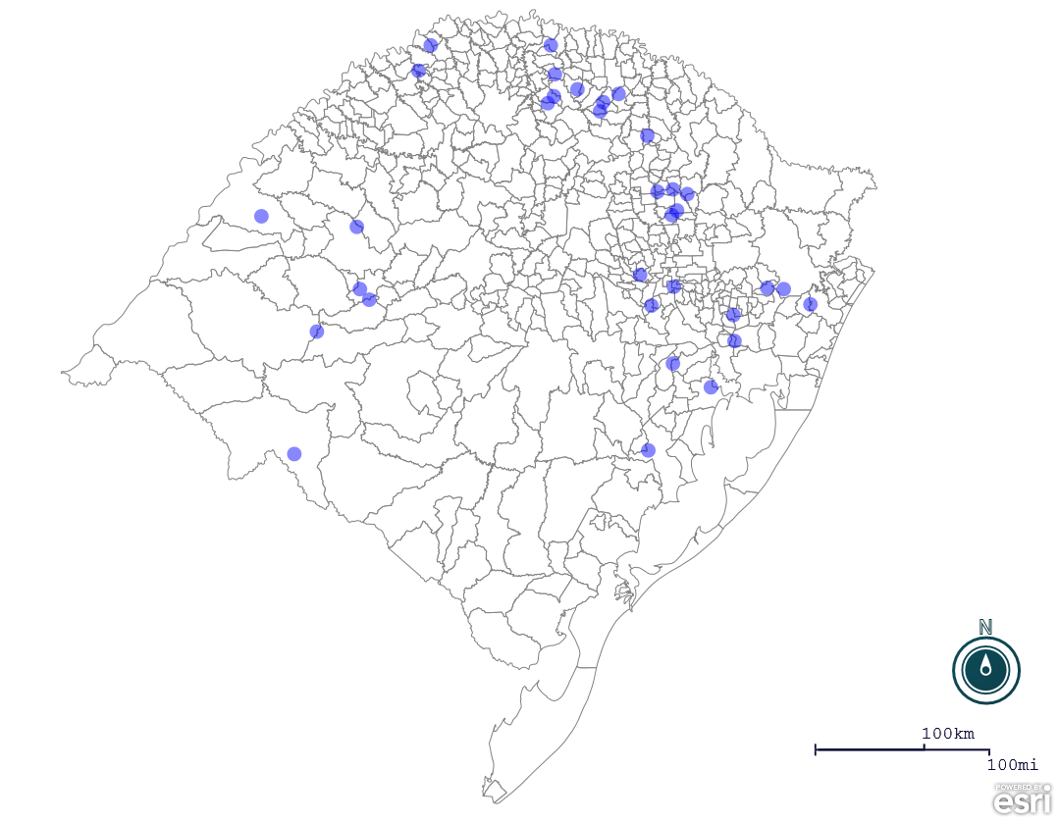

Seção de Epidemiologia e Estatística-SEE. Seção de Epidemiologia e Estatística-SEE contatos: epidemiologia@agricultura.rs.gov.br; fone: (51) 3288-6398 ou (51) 3288-6385.

